Pridobitev prevoznega sredstva iz druge države članice EU
Pojasnilo FURS št. 0920-7191/2018-8, z dne 29. 04. 2019

Sporočamo vam, da je z namenom preverjanja oddanega obraca DDV-PPS oz. plačila DDV na zaprtem portalu eDavkih na Vpogledi/Obrazci DDV dodan nov vpogled DDV-PPS – Razkritje/Razkritje podatkov o obrazcu DDV-PPS.

Ta funkcionalnost omogoča preverjanje, ali je bil DDV za novo prevozno sredstvo, pridobljeno iz druge države članice, plačan oziroma ali je bil obrazec DDV-PPS za prevozno sredstvo (novo ali rabljeno), ki ob pridobitvi ni namenjeno nadaljnji prodaji in od katerega bo davčni zavezanec, identificiran za namene DDV obračunani DDV izkazal v obračunu DDV, predložen. Več o obveznosti predložitve obrazca DDV-PPS in plačilu DDV je dostopno na naslednji povezavi.

Podatki o predloženih obrazcih DDV-PPS oz. plačilu DDV so na voljo za tiste obrazce DDV-PPS, ki so bili predloženi od 11. 1. 2019 dalje.

V nadaljevanju je pojasnjeno, v katerih primerih je pridobitev prevoznega sredstva predmet DDV, postopek predložitve obrazca DDV-PPS, obveznost registracijskega organa, da preveri, ali je bil za konkretno prevozno sredstvo predložen obrazec DDV-PPS in/ali plačan DDV in način preverjanja teh dejstev na eDavkih.

Navedeno pojasnilo nadomešča pojasnilo št. 0920-7191/2018-2.

Pravna podlaga:
- Zakon o davku na dodano vrednost - ZDDV-1;
- Pravilnik o izvajanju Zakona o davku na dodano vrednost – pravilnik.

1 Splošno

DDV se obračunava in plačuje v primeru pridobitve novih prevoznih sredstev, ki jih na ozemlju Slovenije opravi davčni zavezanec ali katera koli druga oseba, ki ni davčni zavezanec.

DDV se obračunava in plačuje tudi v primeru pridobitve rabljenega prevoznega sredstva, ki ga na ozemlju Slovenije pridobi davčni zavezanec, identificiran za namene DDV, če ga pridobi od prodajalca, ki je identificiran za namene DDV v drugi državi članici, in ga je le ta dobavil pod pogoji, ki so enaki pogojem iz 1. točke 46. člena ZDDV-1.

Davčni zavezanci morajo vedno prijaviti pridobitev prevoznega sredstva, razen če ni z DDV zakonodajo drugače določeno.

Za prevozna sredstva se štejejo naslednja prevozna sredstva, namenjena za prevoz oseb ali blaga:
- kopenska motorna vozila s prostornino motorja nad 48 kubičnih centimetrov ali močjo motorja nad 7,2 kilovata;
- plovila, daljša od 7,5 metrov, razen plovil za plovbo na odprtem morju, ki prevažajo potnike za plačilo in plovil za namene opravljanja komercialne, industrijske ali ribiške dejavnosti ali za reševanje ali pomoč na morju ali za priobalni ribolov;
- zrakoplovi, katerih vzletna teža presega 1550 kilogramov, razen zrakoplovov, ki jih uporabljajo letalske družbe predvsem na mednarodnih poteh za plačilo.
Za prevozna sredstva, ki se v skladu z navedenim ne štejejo za prevozna sredstva, se obrazca DDV-PPS ne predloži.

Davčni organ lahko od davčnega zavezanca, ki opravi pridobitev prevoznega sredstva iz druge države članice, pred vpisom motornega vozila v evidenco davčnega organa, zahteva zavarovanje izpolnitve DDV obveznosti iz naslova pridobitve prevoznega sredstva.

2 Pridobitev novega prevoznega sredstva v Sloveniji iz druge države članice

2.1 Nova prevozna sredstva, za katera je obvezna predložitev obrazca DDV-PPS

DDV se vedno obračuna in plača od pridobitve novega prevoznega sredstva v Sloveniji.

Prevozna sredstva se štejejo za nova, če je izpolnjen eden od naslednjih pogojev:
- plovila in zrakoplovi so dobavljeni pred potekom treh mesecev po datumu, ko so bili prvič dani v uporabo, kopenska motorna vozila pa pred potekom šestih mesecev po datumu, ko so bila prvič dana v uporabo, in
- da s kopenskimi motornimi vozili ni prevoženih več kot 6000 kilometrov, s plovili ni preplutih več kot 100 ur in z zrakoplovi ni preletenih več kot 40 ur.

Šteje se, da so bila kopenska motorna vozila prvič dana v uporabo, ko:
- se je vozilo prvič registriralo za cestno uporabo v eni od držav članic ali
- je bilo vozilo dano na razpolago kupcu, če je bilo prepeljano iz države članice proizvajalca brez registracije za cestno uporabo v drugo državo članico ali
- je proizvajalec ali njegov koncesionar vozilo uporabil za demonstracijo vozila, če je bilo vozilo prepeljano iz države članice proizvajalca brez registracije za cestno uporabo v drugo državo članico ali
- je bil izdan račun, ki se nanaša na prvo dobavo, če davčni organ ne more ugotoviti nobene od okoliščin iz prejšnjih alinej.

Šteje se, da so bila plovila in zrakoplovi prvič dana v uporabo, ko:
- je proizvajalec dobavil plovilo ali zrakoplov prvemu kupcu ali
- je bilo plovilo ali zrakoplov prvič dano na uporabo kupcu ali
- je proizvajalec ali njegov koncesionar plovilo ali zrakoplov prvič uporabil za demonstracijo vozila ali
- je bilo plovilo ali zrakoplov prvič registrirano za uporabo v eni od držav članic ali
- je bil izdan račun, ki se nanaša na prvo dobavo, če davčni organ ne more ugotoviti nobene od okoliščin iz prejšnjih alinej.

2.2 Davčni zavezanci in rok za predložitev obrazca DDV-PPS

Pridobitev novega prevoznega sredstva je vedno predmet slovenskega DDV, ne glede na status pridobitelja, torej ne glede na to, ali je pridobitelj davčni zavezanec (ni pomembno, ali je identificiran za namene DDV ali ne) ali fizična oseba.

2.2.1 Oseba, ki ni identificirana za namene DDV in pridobi novo prevozno sredstvo

Oseba, ki ni identificirana za namene DDV in pridobi novo prevozno sredstvo, mora to pridobitev prijaviti davčnemu organu v 15 dneh od dneva pridobitve. Pridobitev novega prevoznega sredstva prijavi na obrazcu DDV-PPS, ki ga lahko predloži davčnemu organu v elektronski obliki prek sistema eDavki. Fizične osebe lahko predložijo obrazec DDV-PPS prek sistema eDavki s prijavo z uporabniškim imenom in geslom. Obrazec DDV-PPS, ki je oddan v fizični obliki, se izpolni v treh izvodih (za pridobitelja, davčni organ in registracijski organ).

DDV odmeri davčni organ.

Brez dokazila o plačilu DDV se prevoznega sredstva, pridobljenega iz druge države članice, ne sme registrirati. Registracijski organ prek sistema eDavki preveri, ali je bil DDV plačan.

2.2.2 Oseba, ki je identificirana za namene DDV in ne pridobi novega prevoznega sredstva zaradi nadaljnje prodaje

Oseba, ki je identificirana za namene DDV, mora pridobitev novega prevoznega sredstva, ki ni namenjeno nadaljnji prodaji, prijaviti davčnemu organu v 15 dneh od dneva pridobitve na obrazcu DDV-PPS v elektronski obliki prek sistema eDavki. DDV izkaže v obračunu DDV.

Brez predložitve obrazca DDV-PPS se prevoznega sredstva, ki je pridobljeno iz druge države članice, ne sme registrirati. Registracijski organ prek sistema eDavki preveri, ali je bil obrazec DDV-PPS predložen.

2.2.3 Oseba, ki je identificirana za namene DDV in pridobi novo prevozno sredstvo zaradi nadaljnje prodaje

Davčni zavezanec, identificiran za namene DDV, ki pridobi novo prevozno sredstvo zaradi nadaljnje prodaje, obračuna DDV v skladu s splošno ureditvijo in izkaže DDV v obračunu DDV.

Obrazca DDV-PPS mu ni treba predložiti.

Obrazec DDV-PPS je treba predložiti, če davčni zavezanci pri svojem poslovanju vozila kljub temu, da so bila namenjena nadaljnji prodaji, pozneje (po pridobitvi) registrirajo za udeležbo v prometu iz različnih vzrokov (promocijske aktivnosti, testna vozila,…). Registracija tudi v teh primerih ni možna brez predložitve obrazca DDV-PPS. Registracijski organ prek sistema eDavki preveri, ali je bil obrazec DDV-PPS predložen.

3 Pridobitev rabljenega prevoznega sredstva v Sloveniji iz druge države članice

3.1 Rabljena prevozna sredstva, za katera je obvezna predložitev obrazca DDV-PPS

DDV se v določenih primerih obračuna in plača od pridobitve rabljenega prevoznega sredstva.

Za rabljeno prevozno sredstvo se šteje prevozno sredstvo, ki izpolnjuje naslednje pogoje:
- kopensko motorno vozilo je bilo dobavljeno po preteku šestih mesecev od datuma, ko je bilo prvič dano v uporabo, plovilo in zrakoplov pa po preteku treh mesecev od datuma, ko je bilo prvič dano v uporabo in
- s kopenskim motornim vozilom je prevoženih več kot 6000 kilometrov, s plovilom preplutih več kot 100 ur in z zrakoplovom preletenih več kot 40 ur (peti odstavek 23. člena pravilnika).
Oba pogoja morata biti kumulativno izpolnjena, da se prevozno sredstvo šteje za rabljeno.

3.2 Davčni zavezanci in rok za predložitev obrazca DDV-PPS

Pridobitev rabljenega prevoznega sredstva je predmet slovenskega DDV le v primeru, ko ga pridobi oseba, identificirana za namene DDV v Sloveniji, od prodajalca, ki je identificiran za namene DDV v drugi državi članici in je rabljeno prevozno sredstvo dobavil pod pogoji, ki so enaki pogojem iz 1. točke 46. člena ZDDV-1. Oseba, ki pridobi rabljeno prevozno sredstvo, izkaže DDV v obračunu DDV.

3.2.1 Oseba, ki je identificirana za namene DDV in pridobi rabljeno prevozno sredstvo, ki ni namenjeno nadaljnji prodaji

Oseba, ki je identificirana za namene DDV in pridobi rabljeno prevozno sredstvo, ki ni namenjeno nadaljnji prodaji, od prodajalca, ki je identificiran za namene DDV v drugi državi članici in je rabljeno prevozno sredstvo dobavil pod pogoji, ki so enaki pogojem iz 1. točke 46. člena ZDDV-1, prijavi pridobitev rabljenega prevoznega sredstva na obrazcu DDV-PPS v elektronski obliki prek sistema eDavki.

Brez predložitve obrazca DDV-PPS se prevoznega sredstva, ki je pridobljeno iz druge države članice, ne sme registrirati. Registracijski organ prek sistema eDavki preveri, ali je bil obrazec DDV-PPS predložen.

3.2.2 Oseba, ki je identificirana za namene DDV in pridobi rabljeno prevozno sredstvo zaradi nadaljnje prodaje

Oseba, ki je identificirana za namene DDV in pridobi rabljeno prevozno sredstvo zaradi nadaljnje prodaje, od prodajalca, ki je identificiran za namene DDV v drugi državi članici in je rabljeno prevozno sredstvo dobavil pod pogoji, ki so enaki pogojem iz 1. točke 46. člena ZDDV-1, ne predloži obrazca DDV-PPS.

Ne glede na navedeno pa lahko davčni zavezanci pri svojem poslovanju vozila kljub temu, da so ob pridobitvi namenjena nadaljnji prodaji, pozneje registrirajo za udeležbo v prometu iz različnih vzrokov (promocijske aktivnosti, testna vozila,…). Registracija tudi v teh primerih ni možna brez predložitve obrazca DDV-PPS. Registracijski organ prek sistema eDavki preveri, ali je bil obrazec DDV-PPS predložen.

3.3. Posebna ureditev za obdavčljive preprodajalce, po kateri se obdavčuje razlika v ceni

V primeru pridobitve rabljenega prevoznega sredstva, pri kateri je uporabljena posebna ureditev za obdavčljive preprodajalce, se DDV, ki mora biti obračunan pri prodaji, ne sme izkazati na dokumentu o prodaji (npr. računu ali pogodbi). Na tem dokumentu pa mora biti navedena klavzula o uporabi posebne ureditve.

Kot primer navajamo nekaj ključnih besed na računih, izdanih v državah članicah, ki nakazujejo na uporabo posebne ureditve:
- Slovenija: »Posebna ureditev – rabljeno blago«, »DDV je obračunan od razlike v ceni po 1. odstavku 104. člena ZDDV-1 in ni izkazan na računu po 110. členu ZDDV-1«;
- Nemčija: »Für vorsteuerabzugsberechtigte keine Umsatzsteuerausweis nach § 25a UStG. Möglich.«, »Keine Mwst. Ausweisbar § 25a«;
- Italija: »Supply under margin scheme: »operazione soggetta al regime speciale del margine ai sensi dell'art. 36 del D.L. 41/1995«;
- Nizozemska: »bijzondere regeling – gebruikte goederen«, »Hoofdstuk 5, article 28b-28i«;
- Romunija: »aplicarea regimului de marja profitului in baza art.152 din Legea nr.571/2013«;
- Avstrija: »§ 24 UStg 1994«, »margenbesteuerung«, »differenzbesteuerung«;
- Slovaška: »odkaz na članok 313 smernice Rady 2006/112/ES…«, »§ 66 zakona o DPH«;
- Belgija: »second hand goods scheme, Article 58«,»marge beneficiaire«,«belastingheffing over de winstmarge«;
- Francija: »regime de la marge prix TTC en application de la 7eme directive«;
- Hrvaška: »posebni postupak oporezivanja marže-rabljena roba«.

Obrazca DDV-PPS se v teh primerih davčnemu organu ne predloži.
Posebna ureditev za obdavčljive preprodajalce se ne more uporabiti v primeru pridobitve novega prevoznega sredstva.

4 Obrazec DDV-PPS

Obrazec DDV-PPS je sestavljen iz:

- podatka o načinu obračuna DDV,

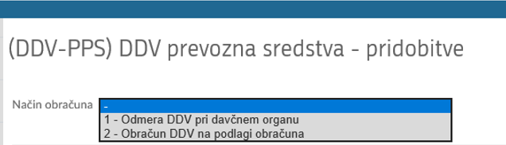

- splošnih podatkov o vlagatelju,

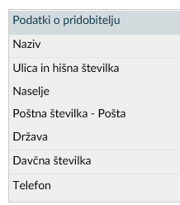

- podatkov o dobavitelju iz druge države članice,
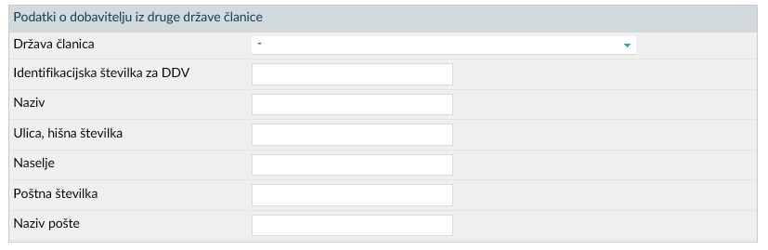

- podatkov o prevoznem sredstvu in vrednosti prevoznega sredstva,

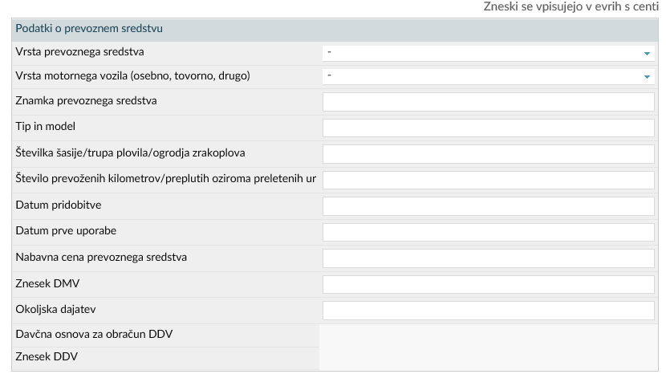

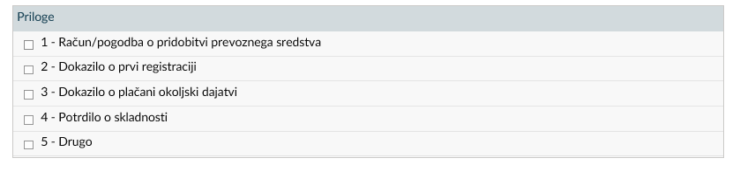
- podatkov o dodanih prilogah.

4.1 Način obračuna 1 – Odmera pri davčnem organu

Način obračuna 1 - Odmera pri davčnem organu se uporablja, kadar oseba, ki ni identificirana za namene DDV, pridobi novo prevozno sredstvo.

Davčni organ davčnemu zavezancu z odločbo odmeri DDV. Odmerjeni davek je treba plačati v 30 dneh od vročitve odločbe. Brez dokazila o plačilu DDV se prevoznega sredstva, pridobljenega iz druge države članice, ne sme registrirati. Registracijski organ prek sistema eDavki preveri, ali je bil DDV od pridobitve konkretnega novega prevoznega sredstva plačan.
Kadar oseba, ki ni identificirana za namene DDV, označi način obračuna 2 - Obračun DDV na podlagi obračuna, se že na eDavkih izpiše opozorilo (kritična napaka): »Ker na datum pridobitve niste registirani za DDV, morate v polju 'Način obračuna' izbrati '1 - Odmera DDV pri davčnem organu'«. Dokumenta s kritičnimi napakami se ne more vložiti.

Pridobitve prevoznih sredstev iz 3. člena Zakona o davku na motorna vozila - ZDMV so tudi predmet obdavčitve z davkom na motorna vozila. Več v zvezi z obveznostjo obračuna DMV je dostopno na naslednji povezavi.

4.2 Način obračuna 2 – Obračun DDV na podlagi obračuna

Način obračuna 2 - Obračun DDV na podlagi obračuna se uporablja, kadar oseba, ki je identificirana za namene DDV, pridobi novo ali rabljeno prevozno sredstvo, ki ni namenjeno nadaljnji prodaji.

Davčni zavezanec DDV izkaže v obračunu DDV. Registracijski organ prek sistema eDavki preveri, ali je bil obrazec DDV-PPS za konkretno prevozno sredstvo predložen. Brez predložitve obrazca DDV-PPS se prevoznega sredstva, ki je pridobljeno iz druge države članice, ne sme registrirati.

Če oseba, ki je identificirana za namene DDV, označi način obračuna 1 - Odmera pri davčnem organu, se na eDavkih izpiše opozorilo (kritična napaka), da je treba izbrati način obračuna 2, saj je oseba identificirana za namene DDV. Dokumenta s kritičnimi napakami se ne more vložiti.

V primeru pridobitve prevoznega sredstva, kjer je znan podatek o številu prevoženih kilometrov/preplutih oz. preletenih ur, je »datum prve uporabe« obvezen podatek.

Pridobitve prevoznih sredstev iz 3. člena Zakona o davku na motorna vozila - ZDMV so tudi predmet obdavčitve z davkom na motorna vozila. Več v zvezi z obveznostjo obračuna DMV je dostopno na naslednji povezavi.

5 Popravki predloženih obrazcev DDV-PPS

Če davčni zavezanec ugotovi, da je v že oddanem obrazcu DDV-PPS storil napako, predloži popravek obrazca DDV-PPS prek sistema eDavki kot prilogo k predloženemu obrazcu DDV-PPS.

Če je v obrazcu DDV-PPS izbran način obračuna 1 - Odmera pri davčnem organu, davčni organ DDV odmeri na podlagi podatkov iz popravljenega obrazca DDV-PPS.

Če je v obrazcu DDV-PPS izbran način obračuna 2 - Obračun DDV na podlagi obračuna, mora davčni zavezanec izvesti tudi ustrezen popravek obračunanega DDV v obračunu DDV, če se na podlagi popravka obrazca spremeni višina obračunanega DDV.

6 Preverjanje predložitve obrazca DDV-PPS in/ali plačila DDV na eDavkih

Brez dokazila o plačilu DDV in/ali brez predložitve obrazca DDV-PPS se prevoznega sredstva, pridobljenega iz druge države članice, ne sme registrirati. Na eDavkih je vzpostavljen spletni servis, ki registracijskemu organu omogoča preveritev, ali je bil DDV od pridobitve prevoznega sredstva pri izbranem načinu obračuna 1 – Odmera pri davčnem organu plačan oziroma ali je bil obrazec DDV-PPS pri izbranem načinu obračuna 2 – Obračun DDV na podlagi obračuna predložen.

Na eDavkih je na Vpogledi/Obrazci DDV dodan nov vpogled DDV-PPS – Razkritje/Razkritje podatkov o obrazcu DDV-PPS.
Potrdilo o plačilu DDV/predložitvi obrazca DDV-PPS je možno tudi izvoziti v PDF.

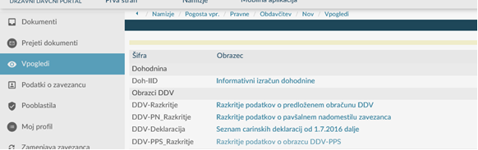

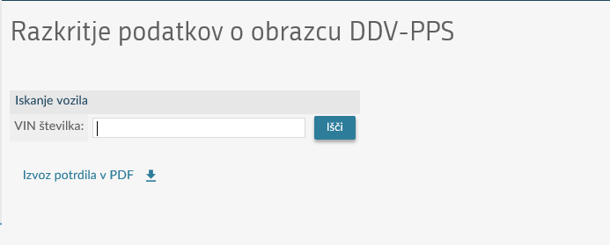

Na podlagi vpisane VIN številke so odgovori na poizvedbo lahko naslednji:

a) če je v obrazcu DDV-PPS označen način obračuna 1 – Odmera pri davčnem organu (oseba, ki pridobi prevozno sredstvo, ni identificirana za namene DDV), sta možna odgovora:

- ''Za vozilo z vpisano VIN številko »VIN« je bil obrazec DDV-PPS predložen dne xx.xx.xxxx. Davek na dodano vrednost (DDV) je bil plačan dne xx.xx.xxxx.''

V tem primeru registracijski organ novo prevozno sredstvo lahko registrira.

- ''Za vozilo z vpisano VIN številko »VIN« je bil obrazec DDV-PPS predložen dne xx.xx.xxxx. Davek na dodano vrednost (DDV) še ni bil plačan.''

V tem primeru registracijski organ novega prevoznega sredstva še ne sme registrirati.

b) Če je v obrazcu DDV-PPS označen način obračuna 2 – Obračun DDV na podlagi obračuna (oseba, ki pridobi prevozno sredstvo, ki ni namenjeno nadaljnji prodaji, je identificirana za namene DDV):

''Za vozilo z vpisano VIN številko »VIN« je bil obrazec DDV-PPS predložen dne xx.xx.xxxx. Davčni zavezanec bo obveznost za DDV vključil v obračun DDV.''

V tem primeru registracijski organ novo prevozno sredstvo lahko registrira.

c) Če je obrazec DDV-PPS za konkretno prevozno sredstvo oddan, vendar je obrazec še v obdelavi, se ne glede na način obračunavanja (prek obračuna DDV ali na podlagi odločbe davčnega organa) izpiše:

''Za vozilo z vpisano VIN številko »VIN« je bil obrazec DDV-PPS predložen dne xx.xx.xxxx. Postopek odmere DDV še ni zaključen oziroma davek na dodano vrednost (DDV) še ni bil plačan.''

V tem primeru registracijski organ novega prevoznega sredstva še ne sme registrirati.

c) Če za navedeno prevozno sredstvo obrazec DDV-PPS ni bil oddan:

''Za vozilo z vpisano VIN številko DDV-PPS ni bil predložen.''

V tem primeru registracijski organ novega prevoznega sredstva še ne sme registrirati.

Podatki o predloženih DDV-PPS/plačilu DDV so na voljo za obrazce DDV-PPS, ki so bili predloženi od 11. 1. 2019 dalje.

